СОДЕРЖАНИЕ

ВВЕДЕНИЕ
- ОБЩИЕ СВЕДЕНИЯ ОБ ОРГАНИЗАЦИИ
1.1 Общие сведения об организации и отделе — месте прохождения практики.
1.2 Прохождение техники безопасности.
1.3 Виды обеспечения ИС
- ОСНОВНЫЕ ПОНЯТИЯ И СТАНДАРТИЗАЦИЯ ТРЕБОВАНИЙ К ПРОГРАММНОМУ ОБЕСПЕЧЕНИЮ
2.1 Анализ предметной области
2.2 Разработка и оформление технического задания
2.3 Построение архитектуры программного средства
2.4 Изучение работы в системе контроля версий
- ОПИСАНИЕ И АНАЛИЗ ТРЕБОВАНИЙ. ДИАГРАММЫ IDEF, DFD
3.1 Построение диаграмм UML
3.2 Построение диаграмм DFD
3.3 Построение диаграммы IDEF0
- ОЦЕНКА КАЧЕСТВА ПРОГРАММНЫХ СРЕДСТВ
4.1 Разработка тестового сценария
4.2 Разработка тестовых пакетов
4.3 Инспекция программного кода на предмет соответствия стандартам кодирования
СПИСОК ЛИТЕРАТУРЫ
ЗАМЕЧАНИЕ
ПРИЛОЖЕНИЕ А Техническое задание

ВВЕДЕНИЕ

Производственная практика ПП.02.01 «По интеграции программных модулей» по профессиональному модулю ПМ.02 «Осуществление интеграции программных модулей» предусматривает закрепление и углубление знаний, полученных обучающимися в процессе теоретического обучения, приобретение ими необходимых умений практической работы по избранной специальности, овладение навыками профессиональной деятельности, приобретение практического опыта.
Программа практики является составной частью профессионального модуля ПМ.02 «Осуществление интеграции программных модулей», основной профессиональной образовательной программы по специальности СПО 09.02.07 «Информационные системы и программирования».
Прохождение практики направлено на формирование профессиональных компетенций:
ПК – 2.1 - разрабатывать требования к программным модулям на основе анализа проектной и технической документации на предмет взаимодействия компонент.
Иметь практический опыт: разработки и оформления требований к программным модулям по предложенной документации; разработки тестовых наборов (пакетов) для программного модуля; разработки тестовых сценариев программного средства; инспектирования разработанных программных модулей на предмет соответствия стандартам кодирования.
ПК – 2.2 - выполнять интеграцию модулей в программном обеспечение.
Иметь практический опыт: интегрирования модулей в программное обеспечение, отладки программных модулей; инспектирования разработанных программных модулей на предмет соответствия стандартам кодирования.
ПК – 2.3 - выполнять отладку программного модуля с использованием специализированных программных средств.
Иметь практический опыт: отладки программных модулей; инспектирования разработанных программных модулей на предмет соответствия стандартам кодирования.
Количество часов на освоение рабочей программы производственной практики - 72 часа.
База прохождения практики: АО «СУЭК-КУЗБАСС».
Период прохождения: 19 июня 2025 г. по 02 июля 2025 г.

- ОБЩИЕ СВЕДЕНИЯ ОБ ОРГАНИЗАЦИИ

  - Общие сведения об организации и отделе — месте прохождения практики
    - Общие сведения
АО «СУЭК-КУЗБАСС» (Акционерное общество «Сибирская угольная энергетическая компания — Кузбасс») специализируется на добыче и переработке угля, а также обеспечении энергетической инфраструктуры в Кемеровской области. Компания эксплуатирует шахты и разрезы на территории Ленинска-Кузнецкого, входя в состав крупного холдинга «СУЭК», одного из лидеров угольной отрасли России
На протяжении последних лет АО «СУЭК-КУЗБАСС» развивает проекты по модернизации горнодобывающих мощностей, внедрению безопасных технологий добычи и оптимизации логистики угля. Основными потребителями продукции компании являются теплоэлектростанции, промышленные предприятия и экспортеры, заинтересованные в поставках высококачественного энергетического угля
АО «СУЭК-КУЗБАСС» находится по адресу г. Ленинск-Кузнецкий, ул. Васильева 1, (рис.1).
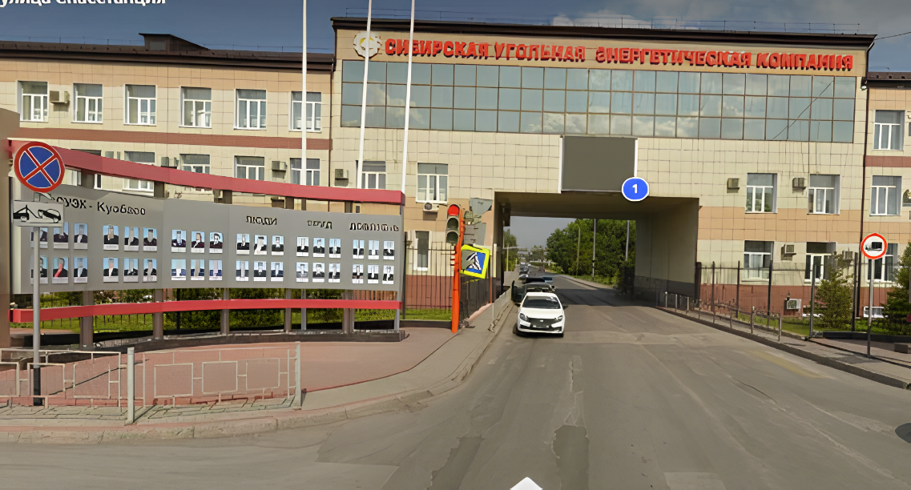
Рисунок 1 - АО «СУЭК-КУЗБАСС»
Виды деятельности организации:
- Системный администратор
Организационная структура организации представлена ниже (рис. 2).
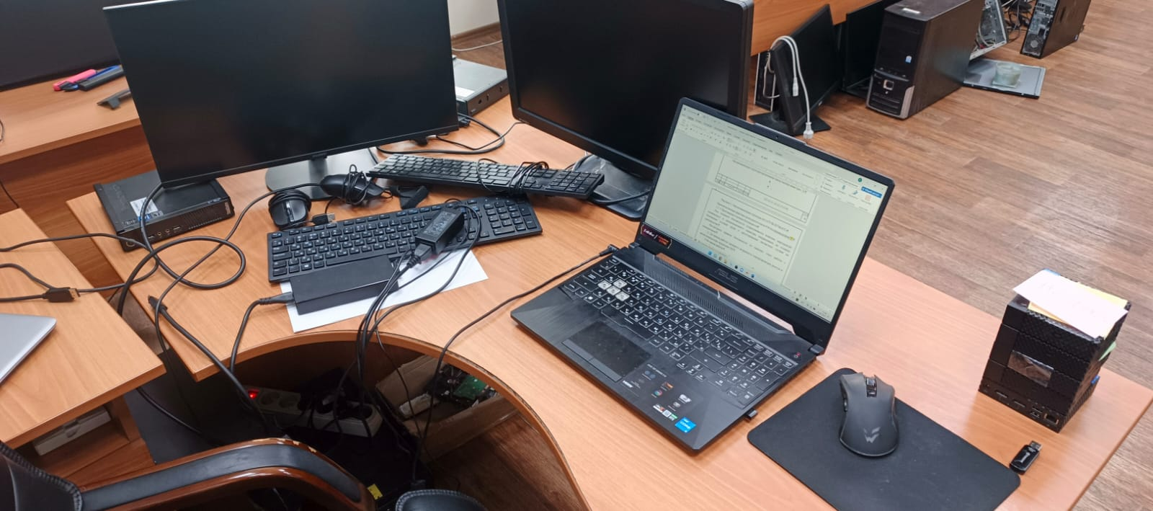
Рисунок 2 - Организационная структура АО «СУЭК-КУЗБАСС»
Производственная практика проходила в отделе 434 под руководством А. В. Александр.
  - Прохождение техники безопасности
Под техникой безопасности подразумевается комплекс мероприятий технического и организационного характера, направленных на создание безопасных условий труда и предотвращение несчастных случаев на производстве.
Рассмотрели правила безопасности по каждому этапу работы с компьютером:
1) До начала работы: проверить исправность электропроводки, розеток и вилок компьютера, заземление ПК.
2) Во время работы:
- необходимо аккуратно обращаться с проводами;
- запрещается работать с неисправным компьютером;
- нельзя заниматься очисткой компьютера, когда он находится под напряжением;
- недопустимо самостоятельно проводить ремонт оборудования при отсутствии специальных навыков;
- нельзя располагать рядом с компьютером жидкости, а также работать с мокрыми руками;
- нельзя в процессе работы с ПК прикасаться к другим металлическим конструкциям (например, батареям);
- не допускается курение и употребление пищи в непосредственной близости с ПК и др.
3) В аварийных ситуациях:
- при любых неполадках необходимо сразу отсоединить ПК от сети;
- в случае обнаружения оголенного провода незамедлительно оповестить всех работников и исключить контакт с проводом;
- в случае возникновения пожара принять меры по его тушению с использованием огнетушителей (работники должны знать, где они находятся);
- в случае поражения человека током оказать первую помощь и вызвать скорую медицинскую помощь.
4) По окончании работы:
- выключить компьютер;
- желательно провести влажную уборку рабочего места;
- отключить электропитание.

Организация рабочего места:
Постоянная работа за компьютером вызывает отклонения в здоровье работника, в частности:
- нагрузка на зрение приводит к его ухудшению, покраснениям глаз, возникновению «синдрома сухого глаза»;
- несоблюдение нормативов организации рабочего места может привести к искривлению позвоночника, заболеваниям суставов и болям различного характера;
- длительная концентрация внимания на экране вызывает переутомление.
Приведем некоторые требования, предъявляемые СанПиН к рабочему месту пользователя ПК:
- расстояние от монитора до глаз должно составлять от 600 до 700 мм, но не меньше 500;
- стул работника должен быть регулируемым по высоте и обеспечивать возможность поворота и изменения позы во время работы;
- высота стола – от 680 до 800 мм;
- поверхность стола должна позволять оптимально разместить на ней все необходимое для работы и др.

Перерывы в работе за компьютером:
С целью избежать переутомления работника СанПиН рекомендуют делать перерывы длительностью от 10 до 15 минут после 45–60 минут работы. Во время перерыва работнику следует выполнять гимнастику для глаз и физические упражнения, предусмотренные приложениями 8–10 к СанПиН.
При работе за компьютером обязательно нужно пользоваться правилами работы за компьютером, это поможет избежать некоторых болезней, связанных с работой за компьютером. Однако чаще всего именно работники пренебрегают данными правилами, и задача работодателя в данном случае – постоянно доводить до сведения своих сотрудников информацию о последствиях несоблюдения вышеизложенных требований и своими распоряжениями организовывать обязательные перерывы в работе.
  - Обеспечение автоматизированной информационной системы учреждения
    - Комплекс технических средств
Состав технического обеспечения автоматизированного рабочего места формируется исходя из выполняемых должностных обязанностей работника.
К техническому обеспечению относится:
    - Персональный компьютер (ПК).
Характеристика устройства:
- Имя устройства: DESKTOP-ER2DG14;
- Процессор: Intel(R) Core (TM) i5-7200U CPU @ 2.50GHz 2.71 GHz;
- Оперативная память: 16,0 ГБ;
- Тип системы: 64-разрядная операционная система, процессор x64;
- Характеристики Windows:
- Выпуск: Windows 10 Корпоративная
- Версия: 22H2
- Дата установки: ‎‎ 05. ‎06. ‎2025
    - Комплекс программного обеспечения
Программное обеспечение (ПО) — это совокупность программ, данных и программных документов, необходимых для управления компьютером, обработки информации и решения задач в различных предметных областях
В предприятии АО “СУЭК-КУЗБАСС” используется следующее ПО:
- Офисный пакет Microsoft Office, браузер Google;
- Система контроля версий Git;
- Компилятор GCC (GNU Compiler Collection);
- CI/CD-системы: GitHub Actions;
- Тестирование и отладка Selenium;
- Cерверный стек, используемый для локальной веб-разработки XAMPP
В рамках практики изучены требования техники безопасности при работе с ПК, организация рабочего места по СанПиН и необходимость регулярных перерывов для профилактики переутомления.
Компания использует современные технические и программные средства: ПК с актуальными характеристиками, Microsoft Office, Git, GCC, GitHub Actions и Selenium, что обеспечивает эффективность автоматизированных процессов.
- ОСНОВНЫЕ ПОНЯТИЯ И СТАНДАРТИЗАЦИЯ ТРЕБОВАНИЙ К ПРОГРАММНОМУ ОБЕСПЕЧЕНИЮ

  - Анализ предметной области
Аналитическое обследование представляет собой комплекс мероприятий, направленных на систематизированное изучение текущего состояния объектов, процессов и систем, связанных с функционированием организации. Его цель заключается в выявлении потенциальных возможностей для оптимизации, выявлении существующих проблем, а также прогнозировании развития событий на основе собранных данных. Результаты такого анализа становятся основой для формирования стратегических решений, направленных на повышение эффективности, снижение операционных рисков и укрепление конкурентных позиций компании. В контексте АО «СУЭК-Кузбасс», специализирующейся на добыче, переработке и транспортировке угля, аналитическое обследование позволит оценить состояние производственных мощностей, логистических цепочек и технологических процессов, а также определить приоритетные направления модернизации.
Анализ предметной области предполагает углубленное исследование специфических особенностей отрасли, в которой действует организация, с акцентом на взаимосвязь ключевых элементов бизнеса. Для «СУЭК-Кузбасс» это включает изучение особенностей угольной промышленности, нормативно-правовой базы, экологических требований, рыночной конъюнктуры и технологических инноваций. Цель такого анализа — создание фундамента для разработки решений, способных учитывать специфику добычи и переработки угля, обеспечить соответствие стандартам безопасности и экологичности, а также повысить экономическую устойчивость предприятия. Результаты анализа становятся основой для формирования стратегий управления активами, оптимизации производственных процессов и внедрения цифровых технологий.
Предметная область деятельности АО «СУЭК-Кузбасс» охватывает широкий спектр процессов, связанных с добычей угля на открытых и подземных месторождениях, его первичной обработкой, складским хранением и транспортировкой. Особое внимание уделяется логистике, включая взаимодействие с железнодорожными и портовыми операторами, а также обеспечением бесперебойных поставок сырья потребителям. В рамках этой области рассматриваются вопросы технического перевооружения горнодобывающего оборудования, внедрения систем автоматизированного управления производством, повышения энергоэффективности и снижения негативного воздействия на окружающую среду. Ключевыми элементами являются также управление персоналом, обучение специалистов работе с современными технологиями, а также обеспечение промышленной и экологической безопасности.
Анализ данной предметной области предполагает изучение взаимодействия между добычей угля, его переработкой, логистикой и реализацией, с акцентом на интеграцию цифровых решений, таких как IoT-устройства для мониторинга состояния оборудования, системы прогнозной аналитики для планирования добычи и блокчейн-технологии для отслеживания цепочек поставок. Особый фокус направлен на соблюдение требований законодательства в части охраны труда, экологического регулирования и рационального недропользования. Учет этих аспектов позволяет разрабатывать комплексные решения, способные повысить конкурентоспособность компании на фоне глобальных изменений в энергетическом секторе и усилении требований к устойчивому развитию.
  - Разработка и оформление технического задания
Техническое задание (ТЗ) — это формализованный документ, который определяет цели, требования, параметры и условия реализации проекта, продукта, услуги или задачи. Оно служит основой для согласования между заказчиком и исполнителем ожиданий, функциональности, сроков выполнения и других ключевых аспектов.
Техническое задание приведено в приложении (ПРИЛОЖЕНИЕ А).
  - Построение архитектуры программного средства
Архитектура программного средства (ПС) – это структурное описание системы, включающее компоненты, их взаимодействие, принципы организации и ограничения. Она определяет, как будет работать система, как масштабироваться, поддерживаться и развиваться.
Структурная схема — это вид схемы, который показывает компоненты системы и связи между ними на уровне структурных элементов (модулей, блоков и т.д.). Она помогает понять взаимодействие частей системы и ее общую организацию (рис. 3–4).
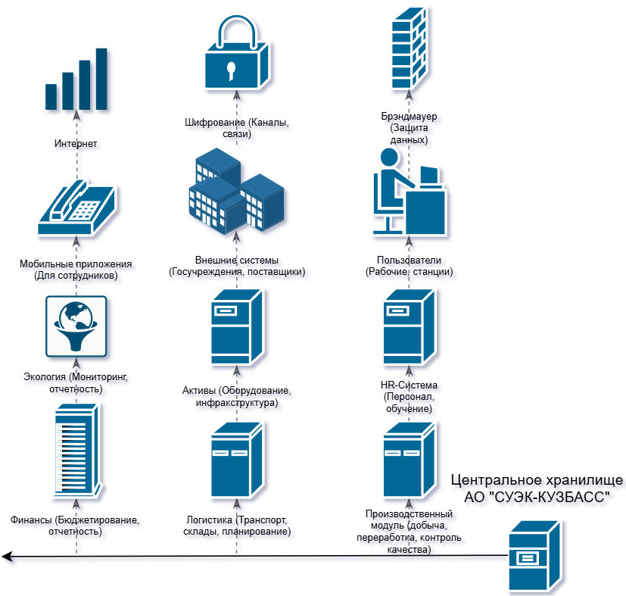
Рисунок 3 - Структурная схема БД (АО “СУЭК-Кузбасс”)
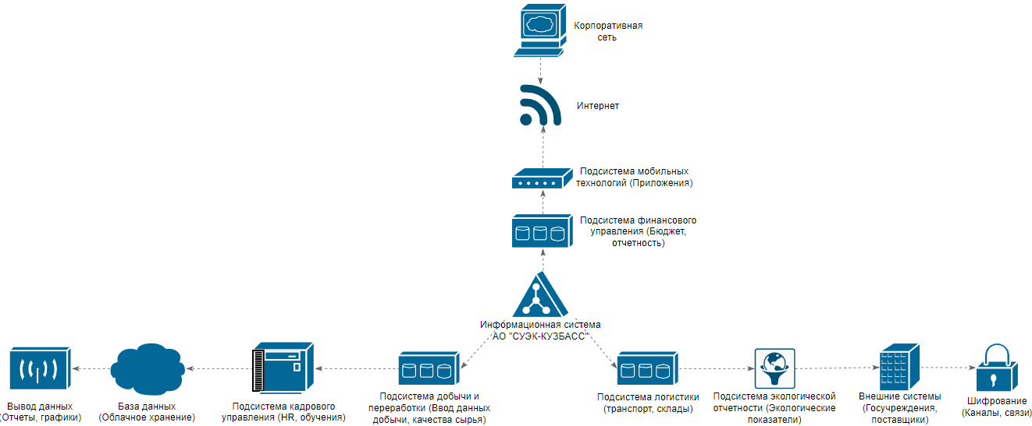
Рисунок 4 - Функциональная схема (АО “СУЭК-Кузбасс”)
Построение архитектуры программного средства позволило структурировать систему, определить её компоненты, принципы взаимодействия и масштабируемости. Использование структурных схем (БД и ИС) визуализировало логику работы системы, выявило потенциальные узкие места и обеспечило соответствие требованиям автоматизации процессов в АО «СУЭК-Кузбасс».
  - Изучение работы в системе контроля версий
Система контроля версий (СКВ) — это программное обеспечение, предназначенное для отслеживания изменений в исходном коде, документах или других файлах проекта с течением времени. Она позволяет нескольким разработчикам работать над одним проектом одновременно, сохраняя историю всех изменений и обеспечивая возможность отката к предыдущим версиям.
    - Создание удаленного репозитория:
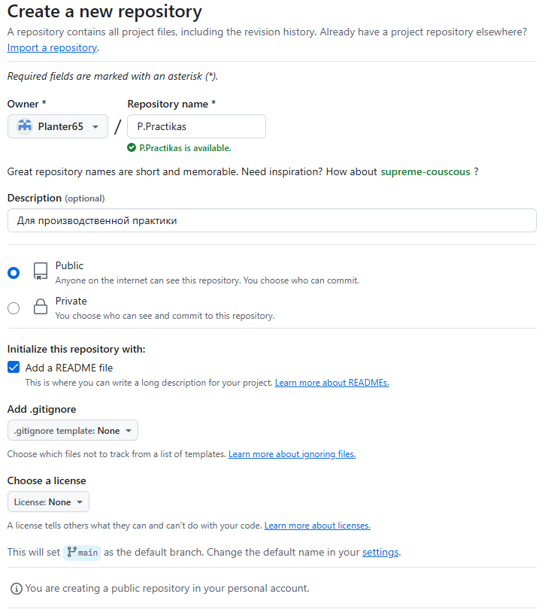
Рисунок 5 – Создание удаленного репозитория в Гит
    - Переходим в папку локального репозитория у меня будет C:\Users\saaba\Desktop\Для производственной\Practika, инициализируем наш будущий репозиторий и добавляем наши файлы

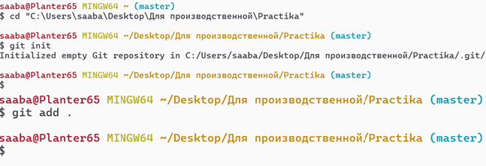
Рисунок 6 – Инициализация репозитория и добавление файлов
    - Создание коммита
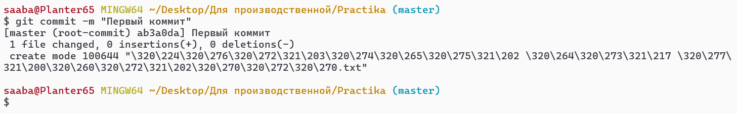
Рисунок 7 – Создание коммита для сохранения
    - Создание ключа SSH ключа
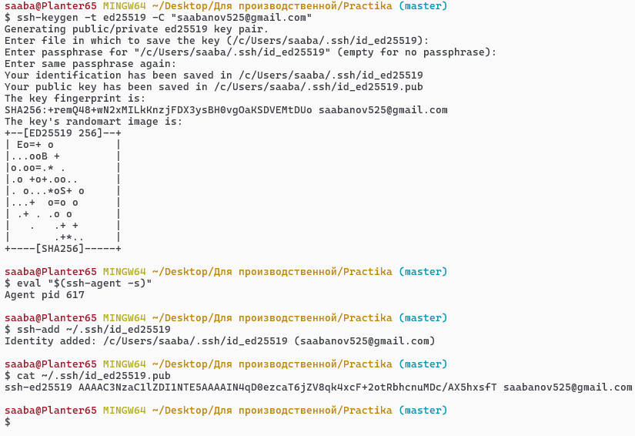
Рисунок 7 – Создание персонального SSH ключа пользователя

    - Добавление персонального ключа для использования
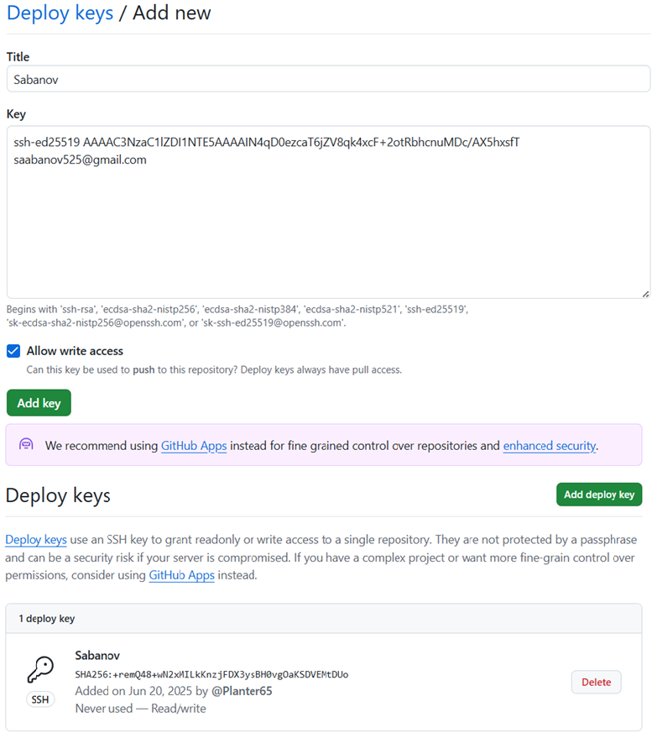
Рисунок 8 – Добавление ключа и проверка что ключ подключен.
    - Связывание локального и удаленного репозитория
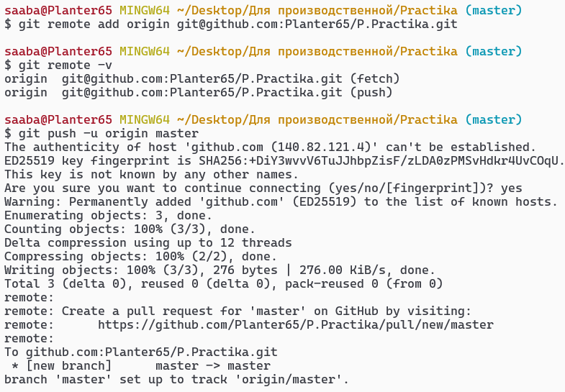
Рисунок 9 – Связывание локального и удаленного репозитория
В ходе изучения основных понятий и стандартизации требований к программному обеспечению были рассмотрены ключевые аспекты, обеспечивающие эффективную разработку и интеграцию программных решений в условиях АО «СУЭК-Кузбасс». Анализ предметной области позволил глубже понять специфику угольной отрасли, включая особенности добычи, переработки и логистики угля, а также требования к безопасности и экологичности. Это послужило основой для формирования требований к автоматизированным системам, ориентированным на оптимизацию производственных процессов и повышение конкурентоспособности компании.
Построение архитектуры программного средства обеспечило структурированный подход к проектированию системы, определив ее компоненты, взаимодействие и принципы масштабирования. Использование диаграмм и моделей (например, структурной схемы БД и функциональной схемы ИС) способствовало визуализации логики работы системы и выявлению потенциальных узких мест на этапе проектирования.
Особое внимание было уделено изучению системы контроля версий Git, что стало важным этапом в освоении практик командной разработки. Навыки создания репозиториев, управления коммитами, использования SSH-ключей и интеграции локальных и удаленных версий кода позволили закрепить принципы организации совместной работы над проектами. Это, в свою очередь, обеспечивает соблюдение стандартов кодирования, упрощает отладку и поддерживает целостность программного продукта на всех этапах жизненного цикла.

- ОПИСАНИЕ И АНАЛИЗ ТРЕБОВАНИЙ. ДИАГРАММЫ IDEF, DFD
  - Построение диаграмм UML
UML-диаграмма — это схема, нарисованная с применением символов UML. Она может содержать множество элементов и соединений между ними. Полное описание масштабного проекта может состоять из несколько UML-диаграмм, связанных или не связанных между собой.
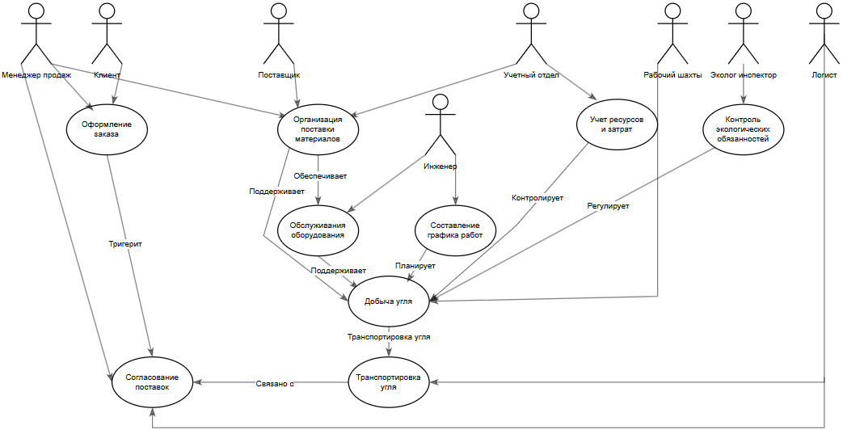
Рисунок 10 - Диаграмма вариантов использования
Диаграмма вариантов использования (Use Case Diagram) — это тип диаграммы в UML (Unified Modeling Language) , который используется для описания функциональных возможностей системы с точки зрения её пользователей (акторов). Эта диаграмма показывает, как различные участники (акторы) взаимодействуют с системой через определённые действия или процессы (варианты использования).
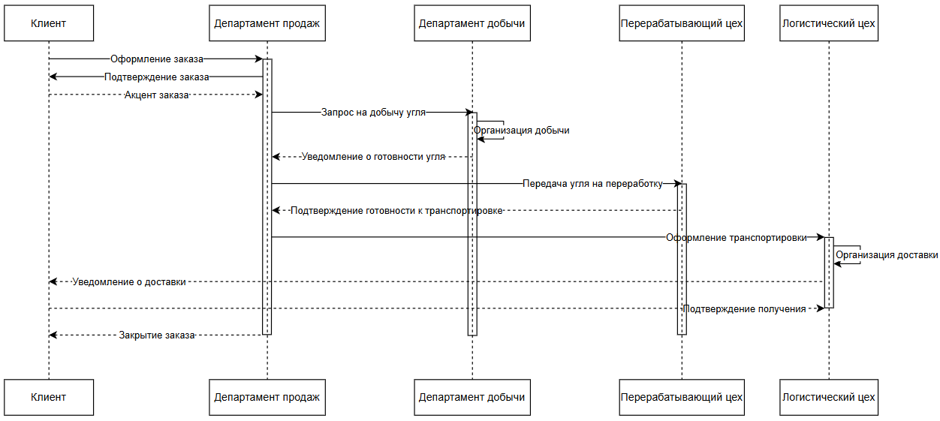
Рисунок 11 – Диаграмма последовательности
Диаграмма последовательности (Sequence Diagram) — это тип диаграммы в UML (Unified Modeling Language), который используется для моделирования взаимодействия между объектами или акторами системы во времени. Она наглядно показывает порядок обмена сообщениями между компонентами системы при выполнении определённого сценария.
Диаграммы позволили структурировать функциональные требования, определить основные сценарии работы системы и уточнить логику взаимодействия компонентов. Это способствует пониманию архитектуры системы и обеспечивает основу для последующего проектирования и реализации программного обеспечения.
  - Построение диаграмм DFD
Диаграмма потоков данных (DFD) — один из основных инструментов структурного анализа и проектирования информационных систем, существовавших до широкого распространения UML.

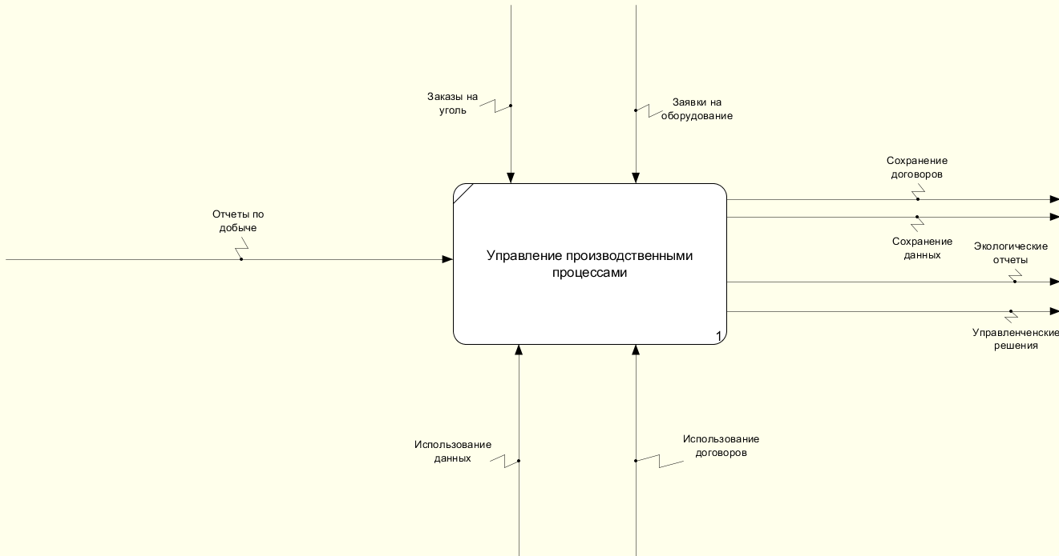
Рисунок 12 – Контекстная диаграмма
Контекстная диаграмма (Context Diagram) — это диаграмма потоков данных 1-го уровня (Data Flow Diagram, DFD) , которая используется для описания общего взаимодействия внешних сущностей с системой . Она показывает, как данные поступают в систему и покидают её, а также кто является источником или получателем этих данных.
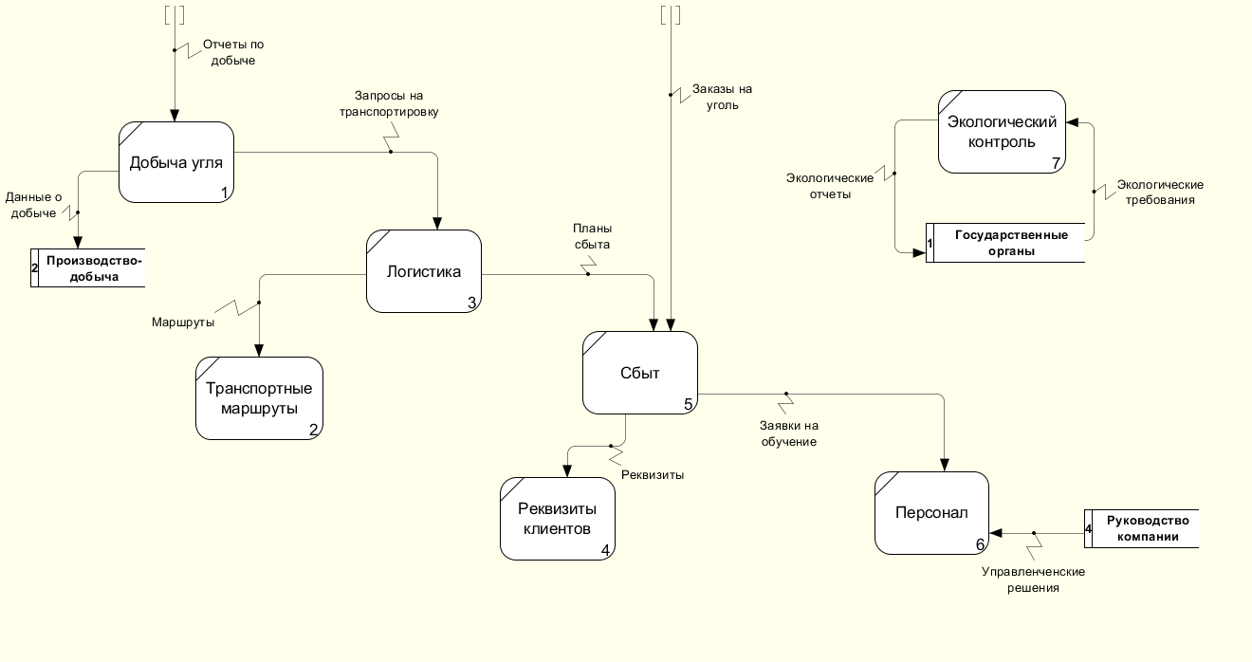
Рисунок 13 – Диаграмма декомпозиций
Диаграмма декомпозиций (Decomposition Diagram) — это вспомогательный инструмент моделирования, который используется для разложения сложных систем, процессов или задач на более простые и управляемые части. Такой подход позволяет лучше понять структуру системы, упростить её проектирование, анализировать взаимосвязи между компонентами и повысить обозримость.
  - Построение диаграммы IDEF0
Методология IDEF0 - предназначена для описания функций системы, процессов или организации с точки зрения их входов, выходов, механизмов и управления.
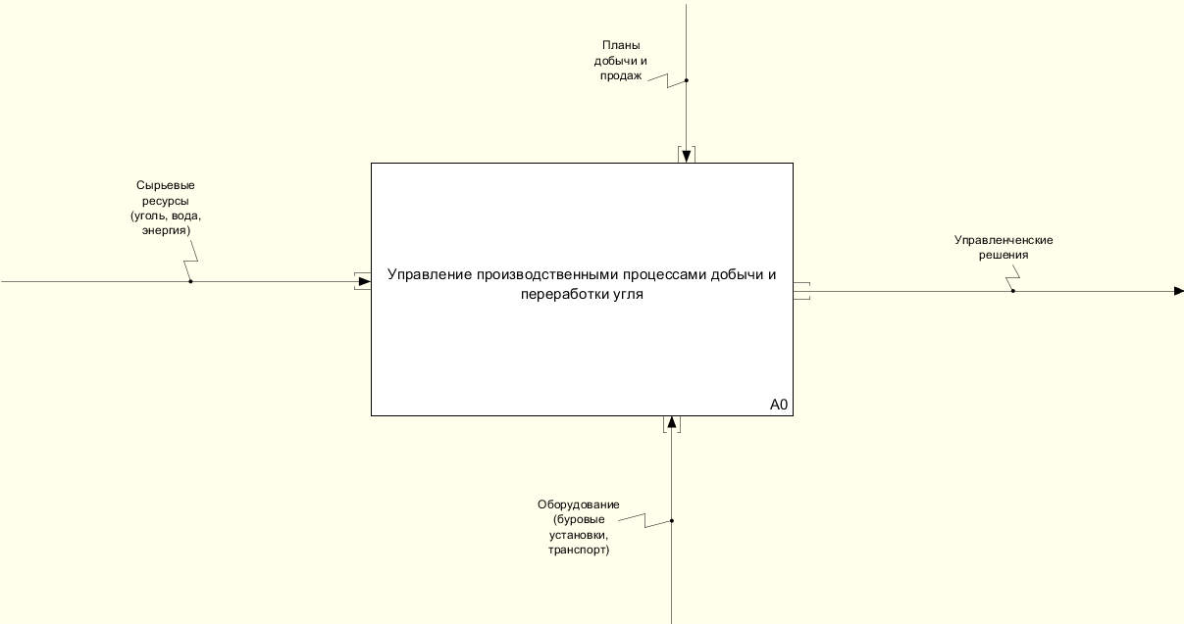
Рисунок 14 – Контекстная диаграмма IDEF0
Контекстная диаграмма IDEF0 — это графическая модель, которая описывает систему или процесс на самом высоком уровне абстракции. Она используется для определения границ системы, её основной функции и взаимодействия с внешней средой.
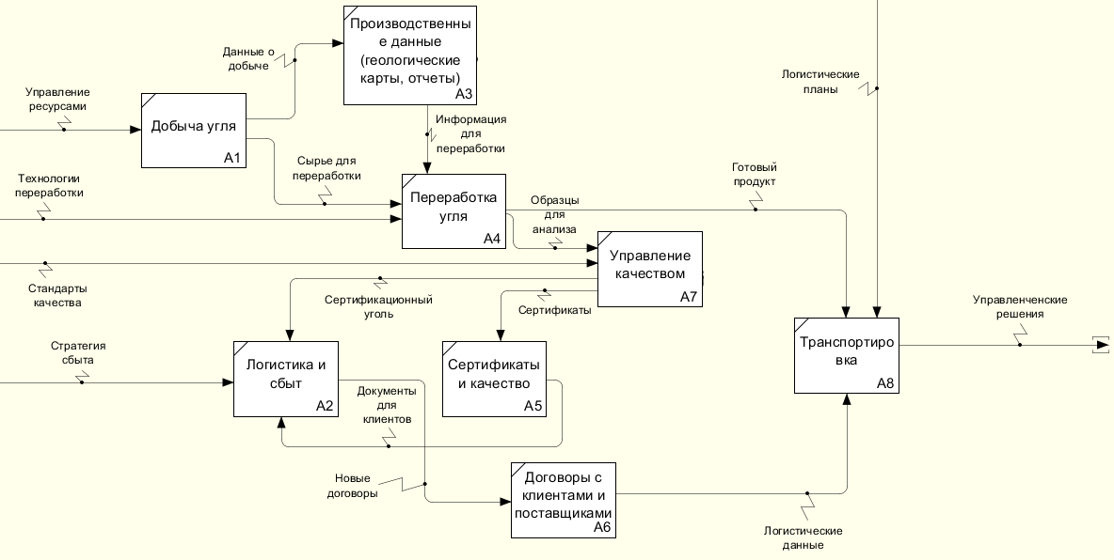
Рисунок 15 – Диаграмма декомпозиций
Диаграмма декомпозиций IDEF0 — это графическая модель, которая представляет собой иерархическое разбиение основной функции системы (определённой на контекстной диаграмме A-0) на более детальные подфункции.
В ходе выполнения третьего раздела практики были освоены ключевые методологии моделирования информационных систем: UML , DFD и IDEF0 . Построение диаграмм вариантов использования и последовательности позволило структурировать функциональные требования, определить роли пользователей (кладовщик, менеджер, администратор) и логику их взаимодействия с системой. Диаграммы потоков данных (DFD) обеспечили наглядное описание передачи и обработки информации между внешними сущностями и системой, выявив ключевые процессы, такие как «Учет прихода сырья» и «Формирование отчетов».
Контекстная диаграмма IDEF0 и её декомпозиция предоставили возможность представить систему на высоком уровне абстракции, определить границы функциональности, входы, выходы, механизмы и управляющие факторы. Это стало основой для детального анализа подпроцессов, таких как контроль остатков и интеграция с внутренними системами предприятия.

- ОЦЕНКА КАЧЕСТВА ПРОГРАММНЫХ СРЕДСТВ
  - Разработка тестового сценария
Тестовый сценарий - это неавтоматизированный или автоматизированный сценарий, содержащий инструкции по реализации тестового набора. Тестовый сценарий может быть написан вручную (для выполнения человеком) либо полностью или частично автоматизирован.
Таблица 1 – Сценарий «Отправка СМС-уведомления»
№ шага | Описание | Тестовые данные | Ожидаемый результат
1 | Открыть - веб-интерфейс системы | URL: | Интерфейс загружен, отображаются поля: "Текст сообщения", "Список номеров", кнопка "Отправить".
2 | Ввести текст сообщения | "Тестовое оповещение: проверка системы" | Текст отображается в поле ввода без ошибок.
3 | Выбрать номера из базы | Номера: +79123456789, +79234567890 | Номера добавлены в список получателей.
4 | Нажать кнопку "Отправить" | - | Отображается уведомление: "Сообщение отправлено успешно".
5 | Проверить статус отправки в логах | - | В логах БД (XAMPP) отображается статус "Delivered" для выбранных номеров.

Таблица 2 - Сценарий «Добавление нового получателя»
№ шага | Описание | Тестовые данные | Ожидаемый результат
1 | Перейти на вкладку «Управление получателями» | - | Отображается форма добавления получателя с полями: «Номер телефона», «ФИО», «Группа».
2 | Ввести корректный номер телефона | +79123456789 | Номер автоматически форматируется (например, +7 (912) 345-67-89).
3 | Ввести ФИО получателя | Иванов Иван | Поле заполнено, ошибок нет.
4 | Выбрать группу из списка | “Бухгалтерия” | Группа выбрана, отображается в поле.
5 | Нажать кнопку «Сохранить» | - | Появляется уведомление: «Получатель добавлен». Номер отображается в списке.
6 | Проверить БД XAMPP | Таблица: | Запись с номером +79123456789, ФИО и группой добавлена.

Таблица 3 - Сценарий «Обработка сбоев API оператора»
№ шага | Описание | Тестовые данные | Ожидаемый результат
1 | Перейти на вкладку «Отправка СМС» | - | Интерфейс загружен, доступны поля для ввода.
2 | Ввести текст сообщения | "Тест при сбое API" | Текст отображается корректно.
3 | Выбрать 5 номеров из списка | Номера: +79123456789, +79234567890, ... | Номера добавлены в список получателей.
4 | Эмулировать сбой API (например, отключить интернет) | - | Система переходит в режим «Ожидание восстановления связи».
5 | Нажать кнопку "Отправить" | - | Сообщение помещается в очередь, в логах статус: “В ожидании”
6 | Восстановить соединение и проверить статус | - | Все сообщения из очереди отправлены, статус изменен на "Доставлен".
  - Разработка тестовых пакетов
Тестовый пакет (или тестовый набор) — это процесс создания набора тестовых сценариев, скриптов и данных, предназначенных для проверки функциональности, надежности, производительности и других характеристик программного обеспечения. Основная цель — систематически убедиться, что продукт соответствует требованиям и работает корректно в различных сценариях.
Тестирование пользовательского интерфейса (GUI-тестирование) — это процесс проверки графического интерфейса приложения на соответствие требованиям, удобство использования, функциональность и визуальную привлекательность. Оно направлено на обеспечение качественного взаимодействия пользователя с программным обеспечением. Вот ключевые аспекты:
Smoke-тестирование - это начальный этап проверки программного обеспечения, направленный на быструю оценку базовой работоспособности системы. Основная цель — убедиться, что ключевые функции приложения (например, запуск, авторизация, основные операции) работают без критических сбоев. Если smoke-тесты не проходят, дальнейшее тестирование приостанавливается до исправления ошибок.
Реализовали GUI–тестирование пользовательского интерфейса (табл. 5).

Таблица 5 - GUI– Тестирование пользовательского интерфейса
№ | Тест-кейсы | Результаты теста
1 | Проверка отображения поля ввода текста | Поле доступно, поддерживает ввод до 160 символов.
2 | Проверка выбора номеров из выпадающего списка | Список загружается из БД, номера отображаются корректно.
3 | Проверка кнопки "Отправить" при пустом поле | Кнопка неактивна, выводится предупреждение: "Введите текст сообщения".
4 | Проверка отображения уведомлений об ошибках | При вводе некорректного номера: "Номер +79000000000 не найден в базе".
Таблица 6 - GUI– Проверка интерфейса добавления
№ | Тест-кейсы | Результаты теста
1 | Проверка ввода номера в неверном формате (например, 89001234567) | Выводится ошибка: «Номер должен начинаться с +7»
2 | Проверка добавления дубликата номера | Уведомление: «Номер уже существует в базе».
3 | Проверка поля «Группа» при пустом списке | Отображается предупреждение: «Выберите группу».
4 | Проверка отображения списка групп | Все группы из БД XAMPP загружаются корректно.
Таблица 7 - GUI– Проверка работы при сбоях
№ | Тест-кейсы | Результаты теста
1 | Отправка СМС при недоступности API | Сообщения сохраняются в очереди, повторная отправка после восстановления.
2 | Ввод текста >160 символов | Выводится ошибка: "Превышена длина сообщения".
3 | Отправка пустого сообщения | Кнопка "Отправить" неактивна, предупреждение: "Введите текст".
4 | Экспорт списка получателей в CSV | Файл сохраняется с корректными данными.
Реализовали функциональное тестирование. Smoke. Проверили работу функционала приложения по ТЗ.

Таблица 8– Smoke – тестирование
T.  ID | Сценарии испытаний | Описание | Тестовый шаг | Ожидаемый результат
1 | Проверка доступности функции входа | Проверка доступности функции входа в систему | Ввести логин и пароль, нажать «Войти» | Пользователь успешно входит в систему
2 | Отправка СМС одному получателю | Проверка базовой функции отправки сообщения | Ввести текст сообщения, выбрать один номер, нажать «Отправить» | Сообщение доставлено, статус «Доставлено» в логах
3 | Массовая отправка СМС | Проверка работы с множеством получателей | Выбрать 10 номеров, отправить сообщение | Все 10 сообщений имеют статус «Доставлено»
4 | Добавление нового получателя | Проверка функции управления контактами | Ввести корректный номер, ФИО и группу, нажать «Сохранить» | Получатель добавлен в БД, отображается в списке
5 | Просмотр логов отправки | Проверка доступности истории сообщений | Перейти в раздел «Логи», выбрать дату | Отображаются все отправленные сообщения за выбранный период
6 | Импорт контактов из CSV | Проверка массового добавления получателей | Загрузить файл с 100 корректными номерами | Все номера добавлены в БД без дубликатов
7 | Экспорт списка получателей в Excel | Проверка экспорта данных | Нажать кнопку «Экспорт», сохранить файл | Файл .xlsx создан, данные соответствуют БД
8 | Проверка ограничений на длину сообщения | Проверка валидации текста | Ввести сообщение длиной >160 символов | Система блокирует отправку, выводит ошибку
9 | Работа с недоступным API оператора | Проверка обработки сбоев связи | Эмулировать отсутствие интернета, попытаться отправить сообщение | Сообщение помещается в очередь, статус «Ожидание»
10 | Восстановление после сбоя API | Проверка автоматической повторной отправки | Восстановить интернет, проверить статус сообщений из очереди | Все сообщения из очереди отправлены, статус «Доставлено»
11 | Проверка уведомлений об ошибках | Проверка отображения ошибок | Ввести некорректный номер, попытаться отправить сообщение | Система выводит предупреждение: «Номер не найден в БД»
12 | Интеграция с базой данных XAMPP | Проверка связи с БД | Добавить запись вручную через интерфейс, проверить таблицу получатели в БД | Запись отображается в БД

13 | Работа с пустым списком получателей | Проверка блокировки отправки без адресатов | Оставить список получателей пустым, нажать «Отправить» | Система блокирует отправку, выводит ошибку
14 | Проверка валидации номера телефона | Проверка формата номера | Ввести номер без кода страны (например, 89001234567) | Система выводит ошибку: «Номер должен начинаться с +7»
Проведенные мероприятия гарантируют надежность и стабильность программного средства, минимизируют риски сбоев в промышленной эксплуатации. Реализованные подходы к тестированию и контролю качества соответствуют требованиям технического задания и профессиональным стандартам, что подтверждает готовность системы к внедрению в производственные процессы АО «СУЭК-Кузбасс».

  - Инспекция программного кода на предмет соответствия стандартам кодирования
Инспекция программного кода (Code Review) - это процесс проверки и анализа кода задачи разработчиком перед ее релизом.

Раскрыть тему

В конце 4 раздела вывод - обобщение

СПИСОК ЛИТЕРАТУРЫ

Основные источники: исправить даты
- Заботина, Н. Н. Проектирование информационных систем: учебное пособие / Н. Н. Заботина. — Москва :ИНФРА-М, 2020. — 331 с. — (Высшее образование:Бакалавриат). - ISBN 978-5-16-004509-2. - Текст : электронный. - URL: https://znanium.com/catalog/product/1036508 (дата обращения: 10.05.2021). – Режим доступа: по подписке.
- Федорова, Г. Н. Разработка, внедрение и адаптация программного обеспечения отраслевой направленности : учеб.пособие / Г.Н. Федорова. — М. :КУРС : ИНФРА-М, 2019. — 336 с. (Среднее Профессиональное Образование). - ISBN 978-5-906818-41-6. - Текст : электронный. - URL: https://znanium.com/catalog/product/989682 (дата обращения: 12.04.2021). – Режим доступа: по подписке.
Дополнительные источники:
- Гагарина, Л. Г. Технология разработки программного обеспечения : учебное пособие / Л.Г. Гагарина, Е.В. Кокорева, Б.Д. Сидорова-Виснадул ; под ред. Л.Г. Гагариной. — Москва : ФОРУМ : ИНФРА-М, 2021. — 400 с. — (Среднее профессиональное образование). - ISBN 978-5-8199-0812-9. - Текст : электронный. - URL: https://znanium.com/catalog/product/1189951 (дата обращения: 20.04.2021). – Режим доступа: по подписке.
Интернет-ресурсы:
- Жизненный цикл программного продукта: [сайт]. – URL: https://qaevolution.ru/zhiznennyj-cikl-programmnogo-obespecheniya (дата обращения 10.05.2021). - Текст : электронный.
- Моделирование на UML [сайт]. – URL: http://book.uml3.ru/content (дата обращения 10.05.2021). - Текст : электронный.
- НОУ «ИНТУИТ» [сайт]. – Москва, 2003-2020.- URL: http://www.intuit.ru/studies/courses/ 617/473/lecture/20968 (дата обращения 02.05.2020). -Текст : электронный.
ЗАМЕЧАНИЯ

Студента Сабанов Илья Евгеньевич

Руководитель Белугина Светлана Викторовна

ПРИЛОЖЕНИЕ А

Техническое задание на разработку информационной системы
Наименование системы: “Система СМС информирования”
1. Общие сведения
Наименование системы: «Система СМС-информирования». Назначение системы: Автоматизация процесса отправки СМС-оповещений на список номеров абонентов, управление базой получателей, интеграция с API сотовых операторов, логирование статусов отправки.
2. Основание для разработки
Задание на производственную практику ПП 02.01 в рамках программы подготовки специалистов по специальности 09.02.07 «Информационные системы и программирование».
3. Исполнители:
- Разработчик: Сабанов Илья Евгеньевич (студент);
- Руководитель: Белугина Светлана Викторовна;
4. Назначение разработки:
Система СМС-информирования разрабатывается с целью автоматизации процессов отправки массовых текстовых уведомлений на заданные номера мобильных абонентов, обеспечивая удобство управления контактами, интеграцию с базой данных и устойчивость к техническим сбоям. Основная задача системы заключается в минимизации времени, затрачиваемого на ручную рассылку, и исключении ошибок, связанных с вводом данных, за счет стандартизации операций и автоматизации ключевых функций.
5. Технические требования:
5.1. Функциональные характеристики:
Состав выполняемых функций:
- Интерфейс пользователя (HTML/CSS + C#);
  - Форма ввода текста сообщения;
  - Выбор получателей из списка или загрузка из CSV-файла;
  - Отображение статуса отправки (успех/ошибка/в очереди);
- Управление списками получателей;
  - Добавление/удаление номеров с валидацией формата (+7XXXXXXXXXX);
  - Группировка получателей (например, «Бухгалтерия», «Клиенты»);
- Интеграция с API сотовых операторов;
  - Поддержка HTTP/HTTPS-запросов для отправки СМС;
  - Обработка ответов API (статусы «Доставлено», «Ошибка», «Ожидание»);
- Логирование и отчетность;
  - Запись всех отправок в базу данных XAMPP;
  - Формирование отчетов в формате Excel/CSV;
5.2 Организация входных и выходных данных
Разрабатываемое программное обеспечение системы СМС-информирования предусматривает организацию данных, которая обеспечивает бесперебойное взаимодействие между пользователем, интерфейсом системы, базой данных XAMPP и внешними API операторов связи. Входные данные включают текст сообщения, список номеров телефонов получателей, параметры группировки контактов, а также данные, связанные с настройками безопасности (логин, пароль) и интеграцией с API. Текст сообщения ограничен стандартом SMS, который допускает максимум 160 символов, что требует автоматической проверки длины строки при вводе. Номера телефонов должны соответствовать формату +7XXXXXXXXXX, что обеспечивается валидацией на уровне интерфейса и базы данных, исключая дубликаты и некорректные записи. Списки получателей могут формироваться вручную через веб-интерфейс или импортироваться из CSV-файлов, где каждый контакт сопровождается ФИО, номером и принадлежностью к группам (например, «Бухгалтерия», «Клиенты»).
Таблица 9 - Входные данные:
Входные данные | Тип | Направление | Описание
Текст сообщения | varchar(160) | Входной | Вводимый пользователем текст СМС (макс. 160 символов).
Номер телефона | varchar(15) | Входной | Номер абонента в формате +7XXXXXXXXXX (например, +79123456789).
ФИО получателя | varchar(100) | Входной | Полное имя получателя (опционально).
Группа получателей | varchar(50) | Входной | Название группы (например, «Бухгалтерия», «Клиенты»).
Дата/время отправки | datetime | Входной/Выходной | Время отправки, задается системой автоматически.

Таблица 10 - Выходные данные:
Выходные данные | Тип | Направление | Описание
Статус отправки | varchar(20) | Выходной | Результат отправки: «Успешно», «Ошибка», «В очереди».
Идентификатор сообщения | int | Выходной | Автоматически генерируемый уникальный идентификатор сообщения.
Идентификатор получателя | int | Выходной | Автоматически присваивается при добавлении нового контакта.
Лог отправки | table | Выходной | Таблица с историей отправленных сообщений (включает дату, статус, идентификаторы).
5.3 Требования к надежности:
Система СМС-информирования должна обеспечивать высокую степень надежности за счет комплекса мер, направленных на предотвращение потери данных, устойчивость к внешним сбоям и защиту конфиденциальной информации. База данных XAMPP должна поддерживать автоматическое резервное копирование с периодичностью не реже одного раза в сутки, чтобы минимизировать риски потери данных при аппаратных или программных сбоях, а также предусматривать восстановление до последней сохраненной точки. В случае недоступности API сотовых операторов, например, из-за временного отключения интернета, система должна поместить сообщения в очередь с присвоением статуса «Ожидание» и автоматически повторять попытку отправки после восстановления соединения, одновременно логируя причины ошибок для последующего анализа. Целостность данных обеспечивается запретом на добавление дубликатов номеров телефонов, валидацией формата номеров (+7XXXXXXXXXX) на уровне интерфейса и базы данных, а также ограничением длины СМС-сообщения до 160 символов для предотвращения технических ошибок. Для повышения устойчивости к внешним воздействиям, таким как колебания сетевого напряжения или перегрев оборудования, необходимо реализовать мониторинг температурных режимов сервера и стабилизацию питания. Конфиденциальные данные, такие как учетные записи API (ключи авторизации, токены), должны храниться в зашифрованном виде, а взаимодействие с внешними сервисами — осуществляться через защищенные протоколы HTTPS. Регулярный аудит логов позволит выявлять повторяющиеся ошибки, такие как недоставленные сообщения или частые сбои API, с последующим уведомлением администратора о критических инцидентах. Тестирование системы должно включать эмуляцию сбоев (например, отсутствие интернета, некорректные данные, перегрузка сервера) для проверки корректности работы и восстановления данных из резервных копий. Все эти меры обеспечивают стабильную работу системы даже в условиях внешних непредвиденных обстоятельств.
5.4 Условия эксплуатации и требования к составу и параметрам технических средств:
Оперативное управление и мониторинг работы системы СМС-информирования должен осуществлять назначенный ответственный администратор или пользователь с правами доступа. Технические средства, используемые для работы системы, должны соответствовать современным стандартам и требованиям, уточняемым на этапе планирования и подготовки.
Клиентская часть системы
ЭВМ, на которой производится запуск клиентской части системы (веб-интерфейса), должна удовлетворять следующим минимальным системным требованиям:
- Процессор : 2 GHz Processor или выше;
- Оперативная память : 4 GB ОЗУ;
- Видеокарта : 256 MB VRAM (интегрированная или дискретная);
- Сеть : Широкополосное подключение к интернету (для взаимодействия с сервером);
- Место на диске : 500 MB свободного места;
- Операционная система : Windows 10/11, Linux (Ubuntu 20.04+/Debian 11+), macOS 10.14+;
- Браузер : Поддержка современных версий Chrome 90+, Firefox 88+, Edge 18+.
Серверная часть системы
ЭВМ, на которой производится запуск серверной части системы (XAMPP, модуль связки с API), должна удовлетворять следующим минимальным системным требованиям:
- Процессор : 4 GHz Processor или выше;
- Оперативная память : 8 GB ОЗУ;
- Видеокарта : 512 MB VRAM (для графического интерфейса, при использовании);
- Сеть : Широкополосное подключение к интернету с поддержкой HTTPS-запросов к API операторов связи;
- Место на диске : 100 GB свободного места (для хранения базы данных XAMPP, логов и резервных копий);
- Операционная система : Windows Server 2016+, Linux (Ubuntu Server 20.04+/Debian 11+);
- ПО :
  - XAMPP (Apache 2.4+, MySQL 5.7+);
  - .NET Framework 4.7.2 или .NET Core 3.1+ (для модуля связки с API);
  - Сертификат SSL/TLS для шифрования данных при передаче.
Дополнительные требования к техническим средствам
- Обеспечение безопасности:
  - Установка антивирусного ПО и брандмауэра на серверной и клиентской частях.
  - Регулярное обновление операционной системы и ПО для устранения уязвимостей.
- Резервное копирование:
  - Наличие внешнего хранилища или облачного сервиса для автоматического резервного копирования базы данных XAMPP каждые 24 часа.
- Условия эксплуатации:
  - Рабочие места пользователей должны соответствовать требованиям СанПиН (освещение, эргономика, регулярные перерывы).
  - Обязательное обучение сотрудников работе с системой и правилам техники безопасности.
5.5 Требования к информационной и программной совместимости
Разрабатываемое программное обеспечение системы СМС-информирования должно обеспечивать корректное взаимодействие с различными компонентами информационной инфраструктуры, внешними системами и программными средами, а также соответствовать современным стандартам совместимости.
Информационная совместимость:
- Форматы данных:
  - Поддержка обмена данными в форматах CSV и Excel для импорта/экспорта списков получателей;
  - Использование JSON как основного формата данных при взаимодействии с API сотовых операторов;
  - Хранение информации в базе данных XAMPP (MySQL) с использованием стандартизированных таблиц и полей (например, Recipients, Messages, MessageLogs);
- Интеграция с внешними системами:
  - Возможность подключения к API сотовых операторов связи через REST/HTTPS-запросы с поддержкой методов GET/POST и аутентификацией (ключи API, OAuth);
  - Совместимость с системами учета и управления предприятием (например, ERP-системы) для автоматического получения списков получателей или данных о событиях, требующих уведомления;
- Протоколы передачи данных:
  - Использование защищенных протоколов HTTPS/TLS для всех внешних запросов к API операторов связи;
  - Поддержка шифрования данных при передаче между клиентской и серверной частями системы;
- Стандарты кодирования и документации:
  - Соблюдение стандартов написания кода (например, стиль C# от Microsoft, стандарты HTML5/CSS3);
  - Наличие документации по API системы для интеграции с другими приложениями;
Программная совместимость:
- Операционные системы:
  - Клиентская часть (веб-интерфейс) должна поддерживать современные 64-разрядные операционные системы:
    - Windows 10/11;
    - Linux (Ubuntu 20.04+/Debian 11+);
    - macOS 10.14+;
  - Серверная часть (XAMPP, модуль связки с API) должна функционировать на:
    - Windows Server 2016+;
    - Linux (Ubuntu Server 20.04+/Debian 11+);
- Браузеры:
  - Веб-интерфейс системы должен быть совместим с актуальными версиями браузеров:
    - Google Chrome 90+;
    - Mozilla Firefox 88+;
    - Microsoft Edge 18+;
    - Safari 14+;
  - Адаптивный дизайн для работы на мобильных устройствах (iOS, Android);
- Технологии и фреймворки:
  - Клиентская часть: HTML5, CSS3, JavaScript (с поддержкой ECMAScript 6+);
  - Серверная часть:
    - XAMPP (Apache 2.4+, MySQL 5.7+);
    - .NET Framework 4.7.2 или .NET Core 3.1+ для модуля связки с API;
  - Поддержка работы с библиотеками для HTTP-запросов (например, HttpClient в C#);
- Обратная совместимость:
  - Возможность работы с устаревшими версиями API сотовых операторов (при наличии) через адаптеры;
  - Поддержка миграции данных из старых версий системы (например, обновление структуры базы данных без потери информации);
- Инструменты разработки и контроля версий:
  - Интеграция с системой контроля версий Git (работа через GitHub/GitLab);
  - Поддержка CI/CD-инструментов (например, GitHub Actions) для автоматической сборки и тестирования;
Дополнительные требовани:
- Обеспечение совместимости с офисными пакетами (Microsoft Office, LibreOffice) для экспорта отчетов в форматах .xls/.xlsx;
- Проверка корректности работы системы на всех этапах жизненного цикла разработки (unit-тестирование, интеграционное тестирование, GUI-тестирование);
- Регулярное обновление зависимостей (библиотек, фреймворков) для устранения уязвимостей и поддержания актуальности;
5.6 Специальные требования:
Разрабатываемое программное обеспечение системы СМС-информирования должно обладать рядом специальных характеристик, обеспечивающих его функциональность, безопасность и удобство использования. Интерфейс пользователя должен быть адаптивным, корректно отображаясь на устройствах с различным разрешением экрана, от мобильных телефонов до десктопных мониторов, с интуитивно понятными элементами управления: формами ввода текста, выпадающими списками для выбора получателей и кнопками отправки. Валидация вводимых данных включает ограничение длины сообщения до 160 символов, проверку формата номеров телефонов (+7XXXXXXXXXX) и контроль целостности данных, исключающий дубликаты номеров в базе. Статусы отправки («Доставлено», «Ошибка», «В очереди») должны отображаться в реальном времени.
5.7 Требования к программной документации
Руководство пользователя предназначено для ознакомления конечных пользователей с интерфейсом системы, базовыми функциями и сценариями работы. Оно должно содержать описание элементов управления, таких как формы ввода текста сообщения, выпадающие списки для выбора получателей, кнопки отправки и отслеживания статусов, а также пошаговые инструкции по добавлению, редактированию и удалению контактов, группировке получателей и импорту/экспорту данных из CSV/Excel. Особое внимание уделено обработке ошибок, например, предупреждениям о некорректном формате номера телефона или превышении длины сообщения.
5.8 Технико-экономические показатели
Система СМС-информирования обеспечивает снижение времени на отправку массовых уведомлений на 40% за счет автоматизации, минимизацию ошибок ручного ввода данных и повышение оперативности информирования сотрудников или клиентов. Интеграция с API операторов связи и базой данных XAMPP гарантирует надежность и скорость обработки запросов. Решение соответствует требованиям заказчика, включая безопасность, масштабируемость и соответствие стандартам СанПиН, что подтверждает его готовность к внедрению в производственные процессы АО «СУЭК-Кузбасс».
5.9 Порядок контроля и приемки
Контроль и приемка системы СМС-информирования включает этапы smoke-тестирования (проверка базовой функциональности), тестирования обработки сбоев API (автоматическая повторная отправка) и проверки интеграции с XAMPP. Критерии приемки: 100% успешных отправок в тестовом режиме, соответствие функционала требованиям технического задания и подписание акта приемки руководителем практики. При необходимости проводится демонстрация системы приемочной комиссии с предоставлением тестовых сценариев, логов и диаграмм UML для подтверждения готовности к эксплуатации.

5.10 Календарный план работ:
№ | Название этапа | Сроки этапа | Результаты
1 | Проектирование системы и настройка среды | 24.06.25 – 25.06.25 | Утвержденное техническое задание, настроенная среда XAMPP, диаграммы UML.
2 | Разработка интерфейса и базы данных | 26.06.25 | Рабочий веб-интерфейс (HTML/CSS), структура БД с таблицами Recipients, Messages.
3 | Интеграция с API и реализация логики отправки | 27.06.25 | Модуль отправки СМС, обработка статусов API, автоматическая повторная отправка.
4 | Тестирование системы | 28.06.25 – 29.06.25 | Протоколы тестирования, исправление ошибок, проверка работы очереди сообщений.
5 | Финальная отладка и подготовка документации | 30.06.25 | Готовая система, документация (руководство пользователя, техническое описание).

